муниципальное бюджетное дошкольное образовательное учреждение

«Детский сад№72»

Энгельсского муниципального района Саратовсой области

**Проект**

**«Мой Город»**

**Старшая группа 5-6лет**

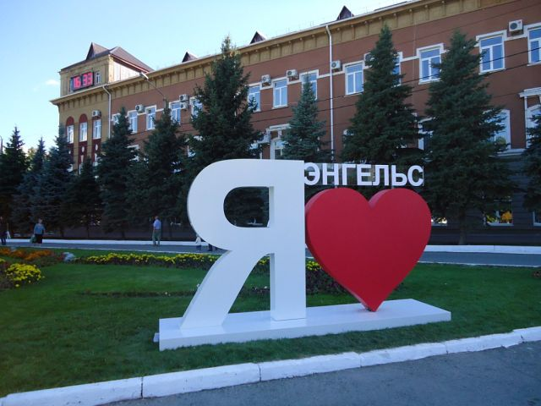

**Составила воспитатель: Арефьева И.В.**

г. Энгельс 2015г.

Содержание

1.Пояснительная записка........................................................3

2.Реализация проекта.............................................................4

3.Обоснование проблемы.........................................................5

4.Решение поставленных задач с детьми......................................6

5. Решение поставленных задач с детьми и родителями...................7

6.Список используемой литературы.............................................8

Пояснительная записка

В огромном мире у каждого есть своя малая Родина, и мы несем по жизни в сердце ее частицу. Воспитать в ребенке патриотические чувства означает воспитать привязанность и любовь к малой Родине. И если мы хотим, чтобы наши дети полюбили свою страну, нам необходимо сделать немало, чтобы они полюбили то место, где родились и живут.  
Чтобы вызвать интерес к родному городу, необходим подбор материала, который был бы доступен для восприятия ребенка, оставлял яркие впечатления. Это могут быть образы природы, общественные события, традиции, труд близких людей. Полученные знания о родном городе будут способствовать воспитанию у дошкольников таких чувств как привязанность, любовь к родному краю.  
Нам бы хотелось, чтобы впечатления детства у наших детей стали истоками любви к родному городу и к людям, живущим в нем.  
Проект «Мой город » стал эффективным в формировании системного подхода воспитанию у детей старшего дошкольного возраста любви к родному городу. Проект составлен на основе личностно ориентированного взаимодействия, интеграции средств, методов и различных видов деятельности детей.

                                    **Реализация проекта.**

**Подготовительный этап:**

Опрос родителей. Цель: выяснить, посещают ли дети музеи и какие; что родители рассказывают детям о нашем городе; какие книги читают.

Оформление информационного уголка для родителей.

**Цель:** просвещение родителей и вовлечение их в образовательный процесс.

Подбор наглядно – дидактических пособий, демонстрационного материала для НОД  по формированию целостной картины мира по теме «Мой город», совместной деятельности и индивидуальной работы с детьми.

**Вид проекта** – творчески-познавательный.

**Продолжительность проекта** – краткосрочный (неделя)

**Участники проекта** – дети старшей группы, воспитатели, родители.

**Обоснование проблемы:**

1.Уточнить и систематизировать знания детей о родном городе – закрепить названия улиц, площадей, водоемов, промышленных предприятий;

2.Закрепить знания детей о том, что люди чтят память о выдающихся земляках, прославивших наш город;

3.Продолжать знакомить детей с достопримечательностями нашего города.

**Формулирование проблемы**: недостаточность знаний детей о своём городе.

**Цель**: Знакомить детей с историей и достопримечательностями нашего города.

**Задачи:**

**1.**Развитие познавательных способностей,воображения, фантазии, интереса и любви к родному городу.

2.Воспитывать любовь к  своей «малой Родине»;

3.Приобщать к истокам духовной культуры русского народа;

4.Воспитывать у детей  отзывчивость, умение работать коллективно.

**Актуальность**: Именно в дошкольном возрасте ребёнок начинает познавать окружающий мир. Патриотическое воспитание является одной из важнейших сторон общего развития ребенка. В процессе патриотического воспитания у ребенка развиваются гуманные чувства, любовь к родной семье, родному краю, городу, Родине, формируются этические представления.

**Реализация проекта.**

**Подготовительный этап:**Опрос родителей.

**Цель:** выяснить, посещают ли родители с детьмии музеи и какие; что родители рассказывают детям о нашем городе; какие книги читают.

Оформление информационного уголка для родителей.

**Цель:** просвещение родителей и вовлечение их в образовательный процесс.

Подбор наглядно – дидактических пособий, демонстрационного материала для НОД  по формированию целостной картины мира по теме «Мой город», совместной деятельности и индивидуальной работы с детьми.

**Основной этап. Формы работы**.

**I. Игровая деятельность:**

**1. Дидактические игры:** «Узнай и назови», «Разрезные картинки», «Выбери герб», «Разложи правильно» и другие.

**2. Сюжетно – ролевые игры**: «Мы путешествуем на автобусе по родному городу», «Строители», «Семья» и т.д.

**3. Словесные игры**: «Назови по образцу», «Назови ласково», «Скажи со словом «городской», «Хорошо – плохо», «Из какого музея эта вещь?» и т.д.

**II Познавательная деятельность:**

НОД Мой родной город-Игра «Поле чудес»

НОД  Познание: формирование целостной картины мира (предметное/социальное окружение/ознакомление с природой).

НОД Познание: познавательно-исследовательская и продуктивная (конструктивная деятельность).

НОД  Коммуникация: развитие речи.

Совместная деятельность: проигрывание ситуаций.

**III Музыкальная деятельность**:

НОД Музыка.

Пение песен об Энгельсе

Музыкально – дидактические игры

**IV Изобразительная и продуктивная деятельность:**

НОД Художественное творчество:

Рисование:  «Наш город», «Наша улица», «Мой дом», «Достопримечательности нашего города», «Наш город осенью» и др.

Аппликация: «Новые дома», «Улица города», «Старинные дома нашего города» и др.

Лепка: « Домик»

Макеты: «Русская изба», «Детская площадка» и др.

**V Физическое развитие**:

Подвижные игры.

Физкультминутки.

Прогулки.

Развлечения.

**Решение поставленных задач с родителями:**

Материал в уголок родителей «Наш город».

Папка-передвижка «Виды нашего города».

Консультация для родителей «Что мы знаем о нашем городе».

Индивидуальные беседы с родителями на тему патриотического воспитания детей.

**Результат проекта:**

**РМО «Мой родной город»-игра «Поле чудес»**

1. Участие в проекте 60% семей группы.

Родители и дети познакомились с историей города.

2. При проведении опроса в конце проекта:Посещаете ли вы достопримечательности города? Возросло желание родителей интересоваться жизнью города.

3. Фотоотчёт проекта «Мой роднй город ».

Слова благодарности в адрес воспитателей и детей группы.

**Литература:**

[13-й выпуск альбома «Страницы истории. Покровск—Энгельс»](http://vengelse.ru/novosti/891-13-j-vypusk-alboma-stranicy-istorii.-pokrovskyengels.html)

«Малышам о Родине» Дерягина Л.Б. (С-Пб., 2007)

«Патриотическое воспитание детей » Комратова Н.Г., Грибова Л.Ф. (М., 2007)

Большая Саратовская энциклопедия.

**Материалы взяты с сайтов:**

[www.engels.me](http://www.engels.me/index.php?option=com_content&view=article&id=961&Itemid=247)

[www.wiki.saripkro.ru](http://wiki.saripkro.ru/)

[www.saratov.ru](http://saratov.ru/afisha/mesto/culture/muzey_lva_kassilya/)